ООО «Турцентр-ЭКСПО» г. Белгород, ул. Щорса, 64 а, III этаж
Остановка ТРЦ «Сити Молл Белгородский»
www.turcentr31.ru т./ф: (4722) 28-90-40; тел: (4722) 28-90-45; +7-951-769-21-41

«ДАГЕСТАН. ЧЕЧНЯ»
16.11.23 — 20.11.23 (3 дня/2 ночи)
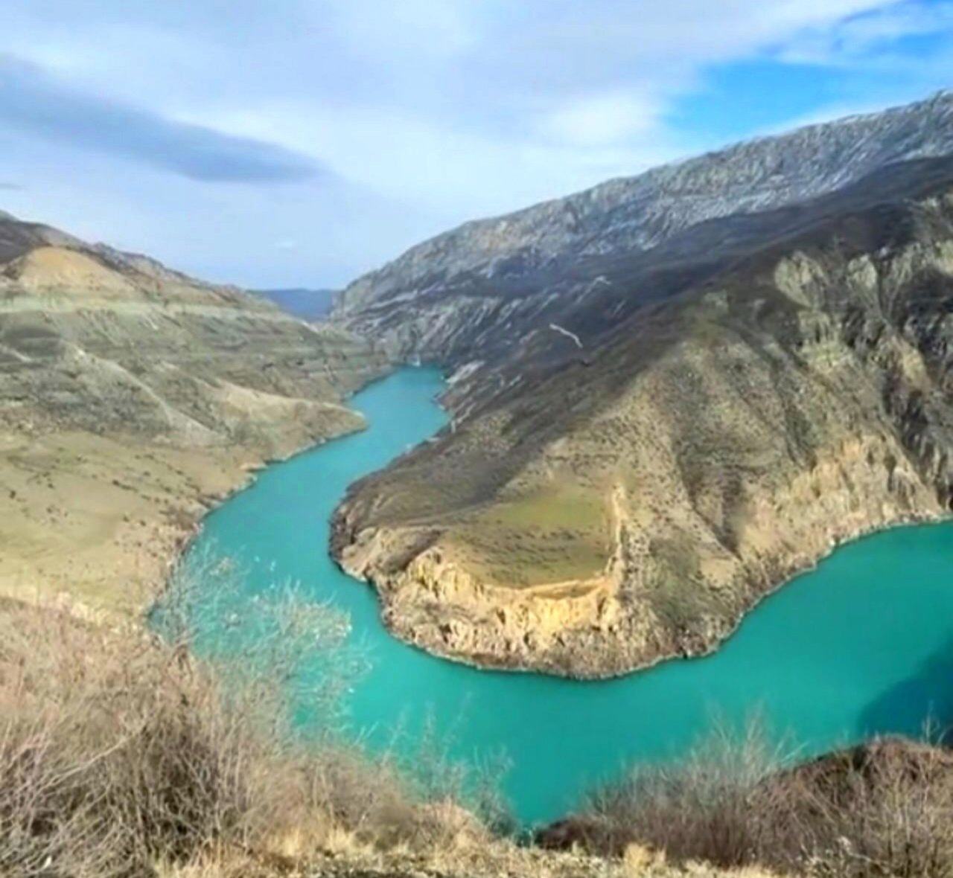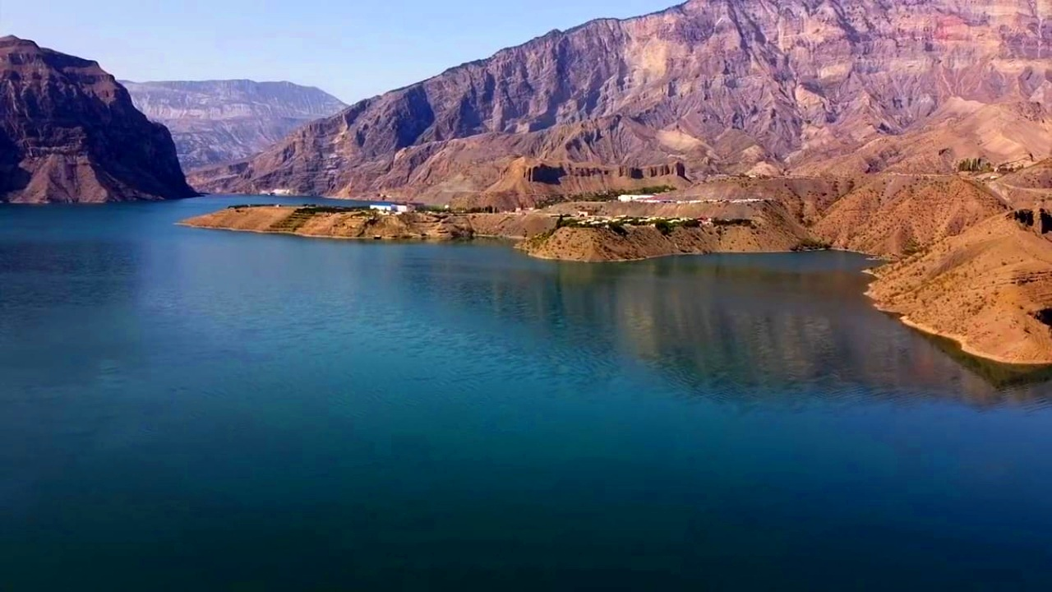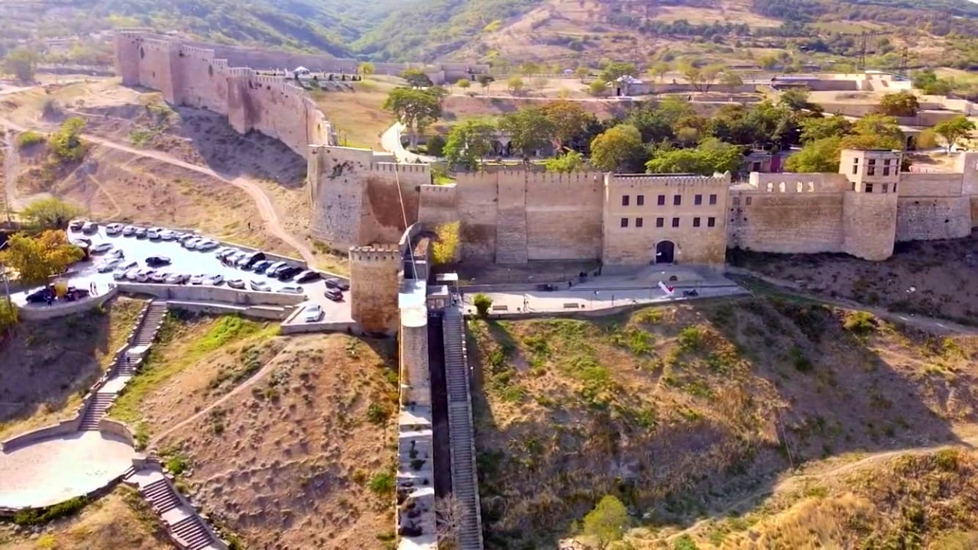

16.11. Выезд из г. Белгорода.
17.11. Прибытие в Махачкалу. Завтрак, встреча с гидом.
Поездка по самым сказочным местам Дагестана.
Чиркейское водохранилище — водоём в Дагестане, образованный на реке Сулак в результате строительства Чиркейской ГЭС, крупнейшее водохранилище Северного Кавказа. По желанию за доп. плату катание на катерах или спидботах. Сулакский каньон – один из самых красивых в мире и самый глубокий каньон в Европе. По глубине превосходит даже Гранд-Каньон в Аризоне. Со смотровой площадке полюбуемся на бирюзовые воды Сулака, насладимся силой и красотой Сулакского каньона. По желанию за доп. плату комплекс Салатау (пещера, водопад, подвесные мосты)
Обед в одном из форелевых хозяйств Дагестана. Размещение в гостинице. Свободное время.
18.11. Завтрак в гостинице. Отправление в Дербент. Встреча с гидом.
Обзорная автобусная экскурсия по самому древнему городу России.
Посетим знаменитую цитадель – крепость Нарын-Кала. Погуляем по древним улочкам Дербента, увидим Армянскую церковь, Джума мечеть.
Обед в кафе города. Возвращение в Махачкалу. Свободное время.
19.11. Завтрак в гостинице. Освобождение номеров.
Переезд в столицу Чечни город Грозный.
По дороге мы посетим белую мечеть «Гордость Мусульман» в городе Шали, потом в городе Аргуне увидим мечеть «Сердце Матери» имени Аймани Кадыровой, построенную в стиле хай-тек.
Обзорная экскурсия по Грозному. Во время экскурсии увидим Мечеть «Сердце Чечни», православный храм Архангела Михаила, «Парк влюбленных» (он же «Цветочный парк») с красивыми арками в виде сердец, «Грозный-Сити», вид города с обзорной площадки. Свободное время. Окончание программы. Отправление в г. Белгород.
20.11. Возвращение в г. Белгород.
В стоимость включено: проезд автобусом, проживание в гостинице в г. Махачкала (номера с удобствами), питание (3 завтрака, 2 обеда), входные билеты по программе, экскурсионное обслуживание, сопровождение гида, сопровождение гида.
Стоимость: взрослый - 19 900 руб., школьники - 18 900 руб.
Хочешь классно отдохнуть - отправляйся с нами в путь!!!!

